ANALISIS KETELADANAN GURU PENDIDIKAN AGAMA KRISTEN
TERHADAP PENGEMBANGAN KARAKTER PESERTA DIDIK
KELAS VIII DI SMP NEGERI 1 MAKALE TANA TORAJA
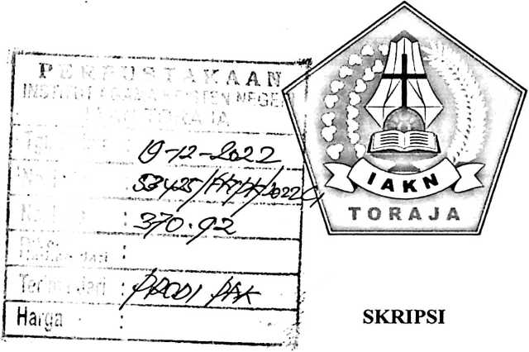
Diajukan Kepada Fakultas Keguruan Dan Ilmu Pendidikan Kristen Untuk
Memeroleh Gelar Sarjana Pendidikan (S.Pd.)
Oleh:
OKTAVINA RORI
1020175286
PROGRAM STUDI PENDIDIKAN AGAMA KRISTEN
FAKULTAS KEGURUAN DAN ILMU PENDIDIKAN KRISTEN
INSTITUT AGAMA KRISTEN NEGERI (IAKN) TORAJA
TAHUN 2021

ANALISIS KETELADANAN GURU PENDIDIKAN AGAMA KRISTEN
TERHADAP PENGEMBANGAN KARAKTER PESERTA DIDIK
KELAS VIII DI SMP NEGERI 1 MAKALE TANA TORAJA
SKRIPSI
Diajukan Kepada Fakultas Keguruan Dan Ilmu Pendidikan Kristen Untuk
Memeroleh Gelar Sarjana Pendidikan (S.Pd.)
Oleh:
OKTAVINA RORI
1020175286
PROGRAM STUDI PENDIDIKAN AGAMA KRISTEN
FAKULTAS KEGURUAN DAN ILMU PENDIDIKAN KRISTEN
INSTITUT AGAMA KRISTEN NEGERI (IAKN) TORAJA
TAHUN 2021

Nama | : Oktavina Rori
NIRM | .1020175286
Program Studi : Pendidikan Agama Kristen  Fakultas | : Keguruan dan Ilmu Pendidikan Kristen
Setelah dikonsultasikan, dikoreksi, dan diperbaiki berdasarkan arahan dosen
junbimbing, maka skripsi ini disetujui untuk dipertahankan pada ujian skripsi yang
sielenggarakan oleh Institut Agama Kristen Negeri (IAKN) Toraja.
Tana Toraja, 28 Januari 2022
Dosen Pembimbing
Pembimbing I,
Pembimbing II,

^fbyTvTarrung M.Th
ZEP. 198105062006141003
Marthinus Kabe\ M.Pd.K.
NIP. 196112021993031002

Nama | : Oktavina Rori
NIRM | :1020175286
Program Studi | : Pendidikan Agama Kristen
Fakultas : Keguruan dan Ilmu Pendidikan Kristen
Ibimbing oleh:
I. Roby Marrung, M.Th.
II. Marthinus Kabe’, M.Pd.K.
Telah dipertahankan di depan dewan penguji pada ujian saijana (S-l) Institut Agama
iisten Negeri (1AKN) Toraja tanggal 13 Desember 2021 dan diyudisium tanggal 30
ssember 2021.

NLP 198707202019032018
Panitia Ujian Skripsi

Christian E. Randalele, M.Pd.K.
NIP 198706242019031007

Mery Toban, S.TL,M.Pd.K.
NIP 197905012007102003
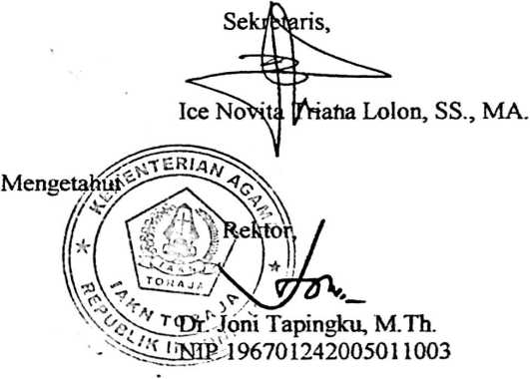

Nama Penulis | : Oktavina Rori
NIRM | : 2020175286
Judul Skripsi | : Analisis Keteladanan Guru Pendidikan Agama  Kristen Terhadap Pengembangan Karakter  Peserta Didik Kelas VIII Di SMP Negeri I  Makale Tana Toraja
Tanggal Pemeriksaan : 3 Januari 2022  Similarity | : 19%*
Dinyatakan MEMENUHI SYARAT ambang batas toleransi. Jika
dikemudian hari ditemukan karena keterbatasan aplikasi, seperti adanya kesamaan
dengan karya ilmiah yang lain yang lebih awal mendapatkan pengakuan sebagai hak
cipta (misalnya: karya ilmiah tersebut belum publish secara Online), maka semua
konsekuensi yang ditimbulkan menjadi tanggung jawab penulis skripsi.
Demikian surat keterangan ini, dipergunakan sebagaimana mestinya.
Tana Toraja, 28 Januari 2022
Penulis Skripsi,

j|||W Tki
wlf * meter4j/£^
TEMPEL
jg^8BAJX69397OO68

Oktavina Rori
NIRM 1020175286
Ketua LPPM IAKN Toraja,


Dr. Eflfins Paiilin Rumbi
NIP 198302132009121005
¹ Coret Salah Satu
² Maksimal 20%
iv
ABSTRAK

Oktavina Rori, 1020175286, Analisis Keteladanan Guru Pendidikan Agama

Kristen Terhadap Pengembangan Karakter Peserta Didik Kelas VIII DI SMP
NEGERI I MAKALE, TANA TORAJA. Institut Agama Kristen Negeri Toraja (
IAKN ) Toraja, dibawah bimbingan Roby Marrung, M.Th, Martinus kabe, MPd.K.
Guru Pendidikan Agama Kristen adalah profesi yang sangat mulia, ketika menyadari
profesinya sebagai guru PAK karena guru itu dipandang sebagai pahlawan tanpa jasa
sebab guru teladan adalah guru yang dapat memberikan teladan yang baik sehingga
mampu mengarahkan, mendidik, membimbing, menasehati, membina, serta
mengembangkan karakter, potensi yang ada pada peserta didik. Oleh karena itu,
sebagai guru PAK dimana pun berada yang perlu dimiliki yaitu tetap menjadi teladan
yang baik, serta mengembangkan potensi yang ada tetap bertanggungjawab dalam
melaksankan tugas dengan baik di sekolah, gereja, maupun di masyarakat. Tujuan yang
hendak dicapai dalam hal ini yaitu untuk mengetahui keteladanan guru pak di sekolah
maupun di luar sekolah terhadap pengembangan karakter peserta didik. Metode yang
digunakan dalam penelitian ini yakni penelitian kualitatif dengan tujuan peneliti
mengetahui bahwa keteladanan Guru PAK kurang sehingga menurunnya kedisiplinan,
kejujuran dan rasa tanggungjawab bagi peserta didik. Dari hasil analisis yang dilakukan
penulis bahwa keteladanan guru Pendidikan Agama Kristen adalah pekerjaan yang
sangat mulia yang telah diamanatkan kepada seorang guru. Keteladanan yang
dilakukan oleh guru PAK yaitu membimbing, membina, mengarahkan peserta didik
kejalan yang benardan tepat serta hal-hal yang ditunjukkan oleh guru PAK yaitu
kedisiplinan, kejujuran dan dapat bertanggungjawab dalam menjalankan tugasnya
sebagai peserta didik.
Kata kunci: Keteladanan guru, pengembangan karakter, peserta didik.

